

**Маңғыстау облысы бойынша тарих және мәдениет ескерткіштерінің қорғау аймақтарының, құрылыс салуды реттеу аймақтарының және қорғалатын табиғи ландшафт аймақтарының шекараларын бекіту туралы**

Маңғыстау облысы әкімдігінің 2024 жылғы 24 қыркүйектегі № 195 қаулысы. Маңғыстау облысы Әділет департаментінде 2024 жылғы 27 қыркүйекте № 4730-12 болып тіркелді

      "Тарихи-мәдени мұра объектілерін қорғау және пайдалану туралы" Қазақстан Республикасының Заңының 28-бабының 2-тармағына, "Тарих және мәдениет ескерткішінің қорғау аймағын, құрылыс салуды реттеу аймағын және қорғалатын табиғи ландшафт аймағын және оларды пайдалану режимін айқындау қағидаларын бекіту туралы" Қазақстан Республикасы Мәдениет және спорт министрінің 2020 жылғы 14 сәуірдегі № 86 бұйрығына (нормативтік құқықтық актілерді мемлекеттік тіркеу Тізілімінде № 20395 болып тіркелген) сәйкес, Маңғыстау облысының әкімдігі ҚАУЛЫ ЕТЕДІ:

      1. Осы қаулыға 1 қосымшаға сәйкес Маңғыстау облысының Қарақия ауданында орналасқан тарих және мәдениет ескерткішінің қорғау аймағының, құрылыс салуды реттеу аймағының және қорғалатын табиғи ландшафт аймағының шекаралары бекітілсін.

      2. Осы қаулыға 2 қосымшаға сәйкес Маңғыстау облысының Маңғыстау ауданында орналасқан тарих және мәдениет ескерткіштерінің қорғау аймақтарының, құрылыс салуды реттеу аймақтарының және қорғалатын табиғи ландшафт аймақтарының шекаралары бекітілсін.

      3. Осы қаулыға 3 қосымшаға сәйкес Маңғыстау облысының Мұнайлы ауданында орналасқан тарих және мәдениет ескерткіштерінің қорғау аймақтарының, құрылыс салуды реттеу аймақтарының және қорғалатын табиғи ландшафт аймақтарының шекаралары бекітілсін.

      4. Осы қаулыға 4 қосымшаға сәйкес Маңғыстау облысының Түпқараған ауданында орналасқан тарих және мәдениет ескерткіштерінің қорғау аймақтарының, құрылыс салуды реттеу аймақтарының және қорғалатын табиғи ландшафт аймақтарының шекаралары бекітілсін.

      5. Осы қаулының орындалуын бақылау Маңғыстау облысы әкімінің жетекшілік ететін орынбасарына жүктелсін.

      6. Осы қаулы оның алғашқы ресми жарияланған күнінен кейін күнтізбелік он күн өткен соң қолданысқа енгізіледі.

|  |  |
| --- | --- |
| *Маңғыстау облысының әкімі* | *Н. Қилыбай* |

|  |  |
| --- | --- |
|  | Маңғыстау облысы әкімдігінің |
|  | 2024 жылғы 24 қыркүйектегі |
|  | № 195 қаулысына 1 қосымша |

**Маңғыстау облысының Қарақия ауданында орналасқан тарих және мәдениет ескерткішінің қорғау аймағының, құрылыс салуды реттеу аймағының және қорғалатын табиғи ландшафт аймағының шекаралары**

|  |  |  |  |  |  |  |  |
| --- | --- | --- | --- | --- | --- | --- | --- |
| № | Тарих және мәдениет ескерткішінің атауы | Тарих және мәдениет ескерткішінің түрі | Тарих және мәдениет ескерткішінің орналасқан жері | Тарих және мәдениет ескерткішінің алаңы, гектар | Қорғау айма ғының алаңы | Құрылыс салуды реттеу аймағының алаңы | Қорғалатын табиғи ландшафт аймағының алаңы |
| 1 | Оғыланды некрополі,  X – ХIХ  ғасырлар | ансамбль мен кешен | Сенек ауылынан солтүстік-шығысқа қарай 95 шақырымда орналасқан Оғыланды жерінде | 2, 4 | 1,75 га | 1,75 га | 1,75 га |

      Ескертпе:

      аббревиатураның толық жазылуы:

      га – гектар

      "Оғыланды некрополі, X - ХIХ ғасырлар" тарих және мәдениет ескерткішінің қорғау аймағының, құрылыс салуды реттеу аймағының және қорғалатын табиғи ландшафт аймағының шекараларының картасы

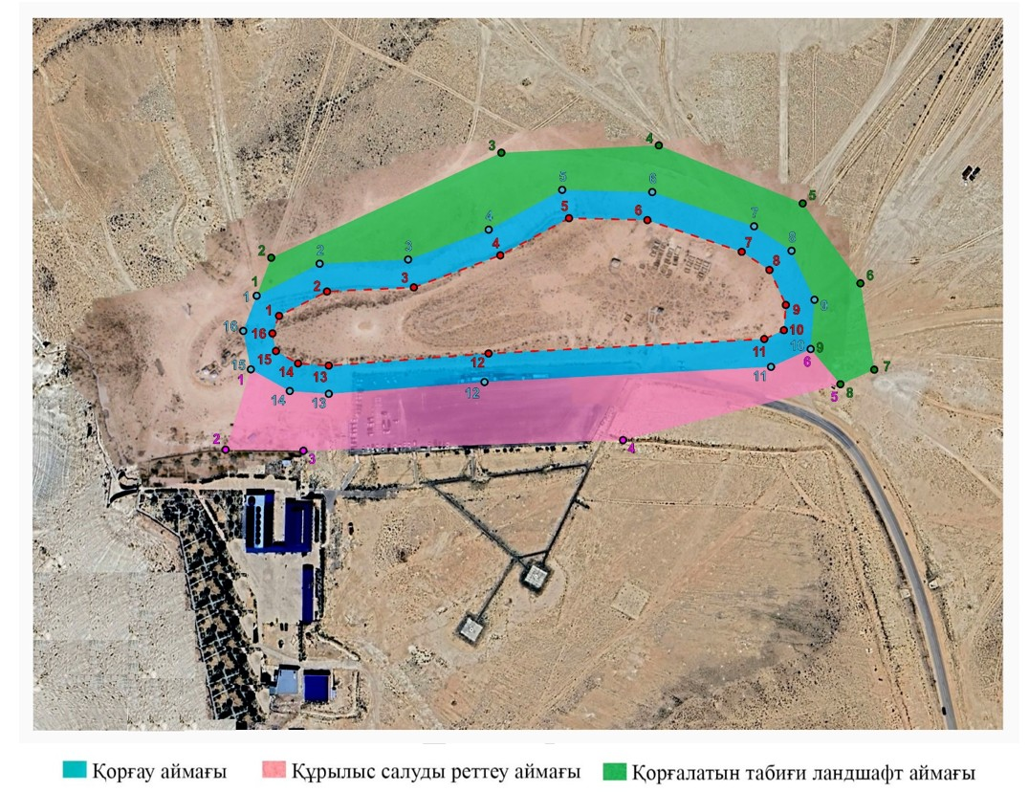

|  |  |
| --- | --- |
|  | Маңғыстау облысы әкімдігінің |
|  | 2024 жылғы 24 қыркүйектегі |
|  | № 195 қаулысына 2 қосымша |

**Маңғыстау облысының Маңғыстау ауданында орналасқан тарих және мәдениет ескерткіштерінің қорғау аймақтарының, құрылыс салуды реттеу аймақтарының және қорғалатын табиғи ландшафт аймақтарының шекаралары**

|  |  |  |  |  |  |  |  |
| --- | --- | --- | --- | --- | --- | --- | --- |
| № | Тарих және мәдениет ескерткішінің атауы | Тарих және мәдениет ескерткішінің түрі | Тарих және мәдениет ескерткішінің орналасқан жері | Тарих және мәдениет ескерт кішінің алаңы, гектар | Қорғау аймағының алаңы | Құрылыс салуды реттеу аймағының алаңы | Қорғалатын табиғи ландшафт аймағының алаңы |
| 1 | Құлбарақ некрополі,  XVIII - XIX ғасырлар | ансамбль мен кешен | Шайыр ауылдық округінің Тиген елді мекенінен оңтүстік-шығысқа қарай 6 шақырымда | 0,73 | 14493,40 м2 | 17119,49 м2 | 19499,07 м2 |
| 2 | Құнан некрополі,  XV - XX ғасырлар | ансамбль мен кешен | Жыңғылды ауылы | 6,5 | 20232,15 м2 | 22867,05 м2 | 25328,85 м2 |
| 3 | Мыңкісі некрополі, XVII - XX ғасырлар | ансамбль мен кешен | Ақшымырау ауылынан шығысқа қарай 25 шақырымда | 0,066 | 16064,80 м2 | 18611,42 м2 | 21085,12 м2 |
| 4 | Тобықты жеріндегі Бекет - ата жерасты мешіті, XVIII –XIX ғасырлар | қала құрылысы және сәулет | Шайыр ауылдық округінің Тиген елді мекенінен солтүстік-шығысқа қарай 37 шақырымда | 0,5 | 371,48 м2 | 596,13 м2 | 749,32 м2 |
| 5 | Үшкөз-Мейрам некрополі, XIV - XХ ғасырлар | ансамбль мен кешен | Шетпе ауылының батыс шетінде | 0,57 | 12486,88 м2 | 14993,15 м2 | 17391,66 м2 |
| 6 | Бекбаулы ата некрополі, XVI - XVII ғасырлар және XVIII - XIX ғасырлар | ансамбль мен кешен | Жыңғылды ауылынан солтүстік-батысқа қарай 14 шақырымда | 3 | 19610,40 м2 | 22250,43 м2 | 24771,77 м2 |
| 7 | Ақжігіт күмбезтамы, XVIII - XIX ғасырлар | қала құрылысы және сәулет | Шайыр ауылдық округінің Шайыр ауылынан солтүстік-шығысқа қарай 5 шақырымда | 0,6 | 0,9 га | 0,9 га | 0,9 га |
| 8 | Қаракісі некрополі, XVIII ғасыр - ХХ ғасырдың І жартысы | ансамбль мен кешен | Сайөтес ауылдық округінің Сайөтес ауылынан оңтүстікке қарай 5 шақырымда | 1,1 | 0,95 га | 0,95 га | 0,95 га |
| 9 | Өтес некрополі, XIV - XVI ғасырлар және XVIII - XX ғасырлар | ансамбль мен кешен | Сайөтес ауылдық округінің Сайөтес ауылының оңтүстік шетінде | 2,7 | 1,4 га | 1,4 га | 1,4 га |
| 10 | Шілкөз-Мейрам некрополі, XVI - XX ғасырлар | ансамбль мен кешен | Шетпе ауылынан солтүстікке қарай 15 шақырымда | 1,98 | 1,2 га | 1,2 га | 1,2 га |
| 11 | Алтынқазған діни-жерлеу кешені, III - IV ғасырлар | археология | Таушық ауылынан шығысқа қарай 21 шақырымда | 197 | 25,5 га | 25,5 га | 25,5 га |
| 12 | Қызылқала қалашығы, Ақмыш шатқалы  X – XVII  ғасырлар | археология | Шетпе ауылынан солтүстік-батысқа қарай 20 шақырымда | 24,0 | 8,9 га | 8,9 га | 8.9 га |

      Ескертпе:

      аббревиатуралардың толық жазылуы:

      м2 – шаршы метр

      га – гектар

      "Құлбарақ некрополі, XVIII - XIX ғасырлар" тарих және мәдениет ескерткішінің қорғау аймағының, құрылыс салуды реттеу аймағының және қорғалатын табиғи ландшафт аймағының шекараларының картасы

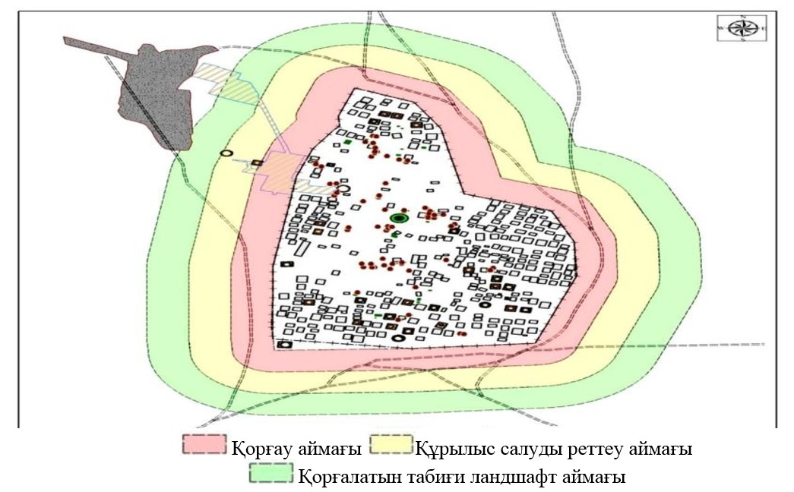

      "Құнан некрополі, XV - XX ғасырлар" тарих және мәдениет ескерткішінің қорғау аймағының, құрылыс салуды реттеу аймағының және қорғалатын табиғи ландшафт аймағының шекараларының картасы

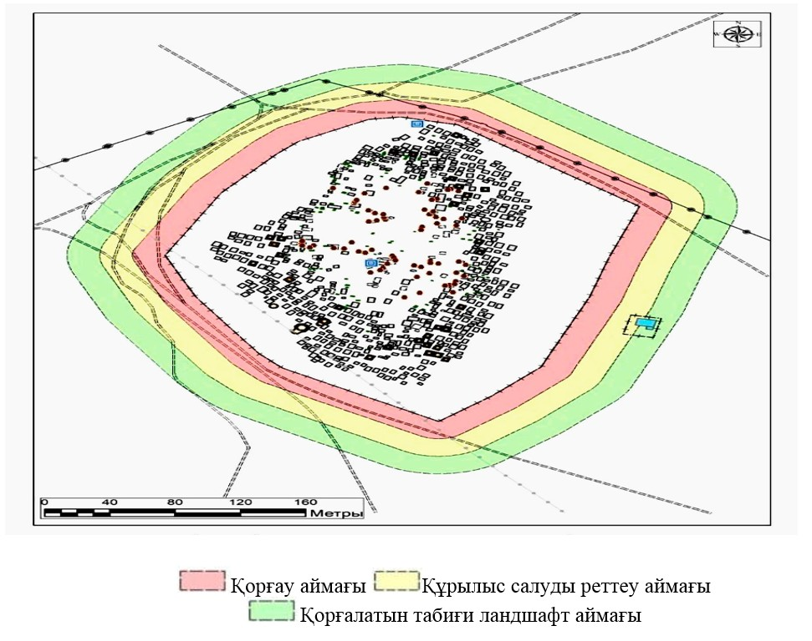

      "Мыңкісі некрополі, XVII - XX ғасырлар" тарих және мәдениет ескерткішінің қорғау аймағының, құрылыс салуды реттеу аймағының және қорғалатын табиғи ландшафт аймағының шекараларының картасы

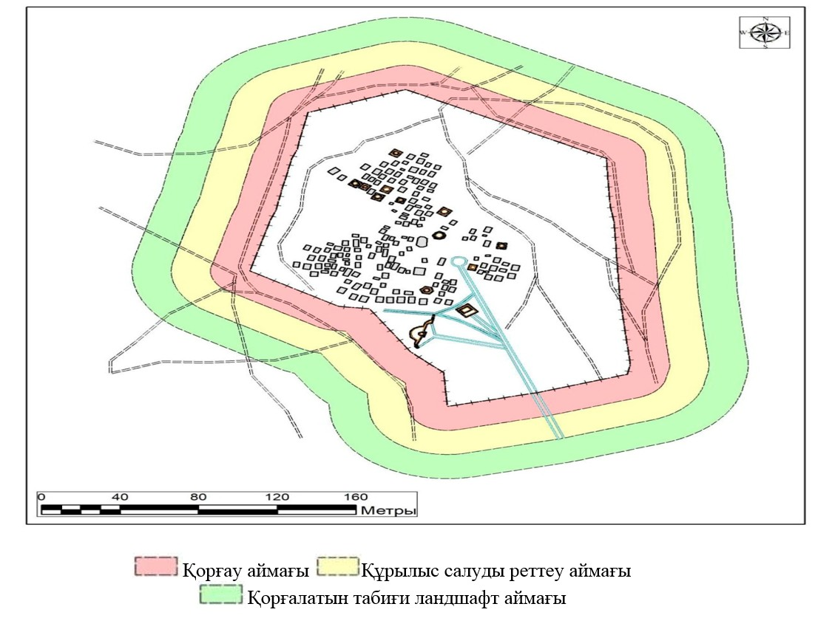

      "Тобықты жеріндегі Бекет - ата жерасты мешіті, XVIII - XIX ғасырлар" тарих және мәдениет ескерткішінің қорғау аймағының, құрылыс салуды реттеу аймағының және қорғалатын табиғи ландшафт аймағының шекараларының картасы

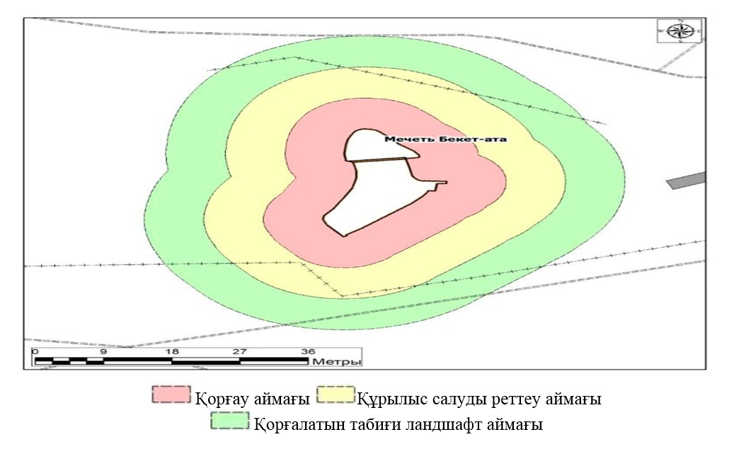

      "Үшкөз-Мейрам некрополі, XIV - XХ ғасырлар" тарих және мәдениет ескерткішінің қорғау аймағының, құрылыс салуды реттеу аймағының және қорғалатын табиғи ландшафт аймағының шекараларының картасы

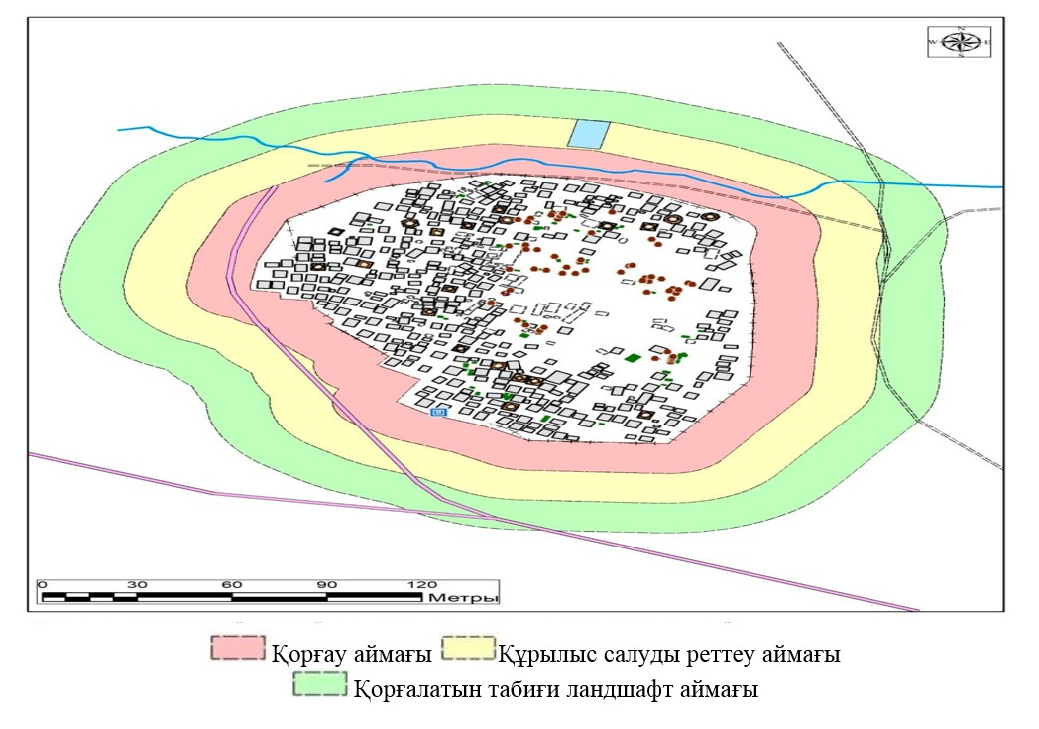

      "Бекбаулы ата некрополі, XVI - XVII ғасырлар және XVIII - XIX ғасырлар" тарих және мәдениет ескерткішінің қорғау аймағының, құрылыс салуды реттеу аймағының және қорғалатын табиғи ландшафт аймағының шекараларының картасы

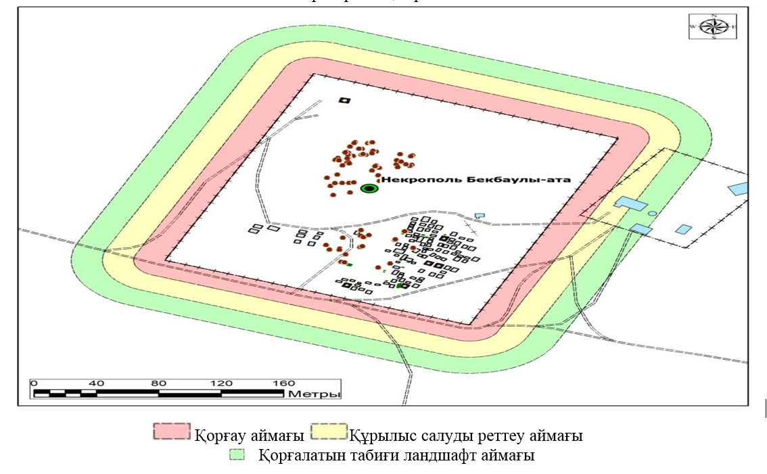

      "Ақжігіт күмбезтамы, XVIII - XIX ғасырлар" тарих және мәдениет ескерткішінің қорғау аймағының, құрылыс салуды реттеу аймағының және қорғалатын табиғи ландшафт аймағының шекараларының картасы

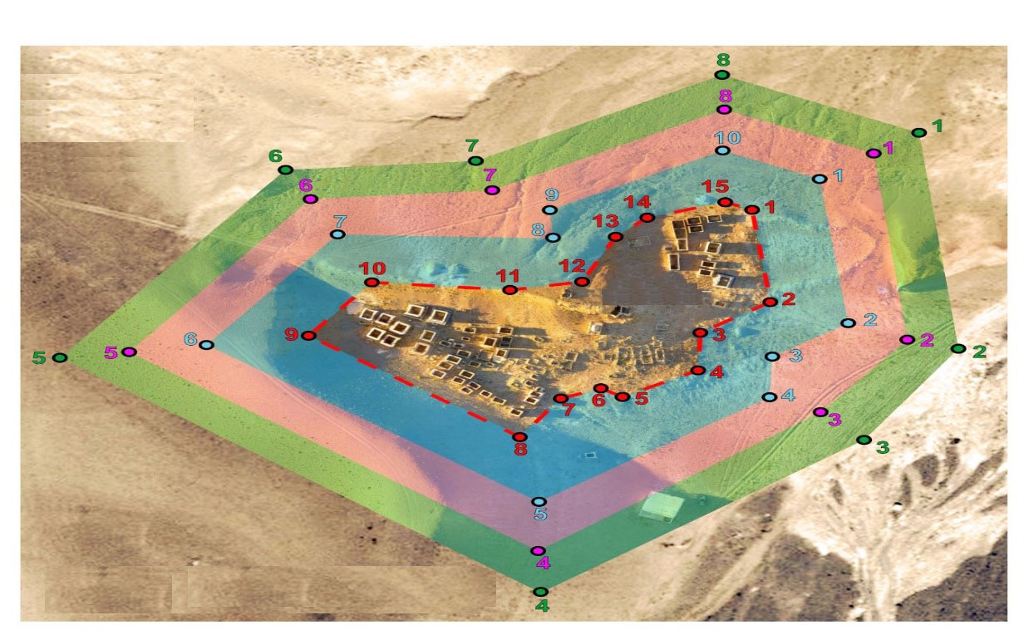



      "Қаракісі некрополі, XVIII ғасыр - ХХ ғасырдың І жартысы" тарих және мәдениет ескерткішінің қорғау аймағының, құрылыс салуды реттеу аймағының және қорғалатын табиғи ландшафт аймағының шекараларының картасы

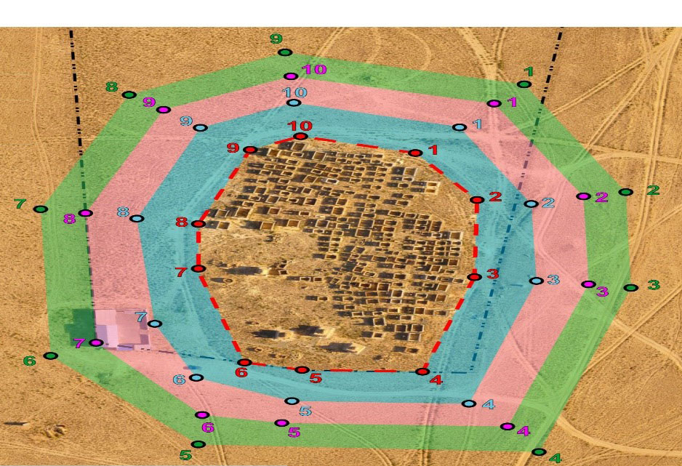



      "Өтес некрополі, XIV - XVI ғасырлар және XVIII - XX ғасырлар" тарих және мәдениет ескерткішінің қорғау аймағының, құрылыс салуды реттеу аймағының және қорғалатын табиғи ландшафт аймағының шекараларының картасы

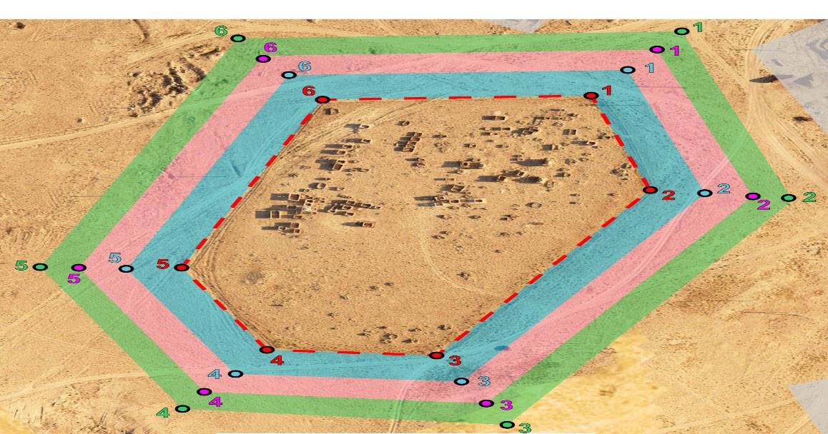



      "Шілкөз-Мейрам некрополі, XVI - XX ғасырлар" тарих және мәдениет ескерткішінің қорғау аймағының, құрылыс салуды реттеу аймағының және қорғалатын табиғи ландшафт аймағының шекараларының картасы

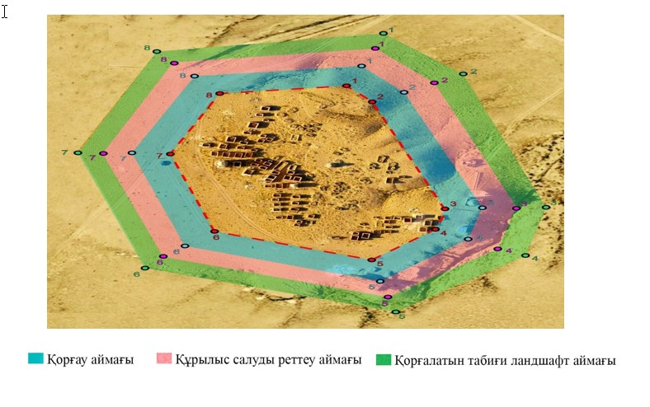

      "Алтынқазған діни-жерлеу кешені, III - IV ғасырлар" тарих және мәдениет ескерткішінің қорғау аймағының, құрылыс салуды реттеу аймағының және қорғалатын табиғи ландшафт аймағының шекараларының картасы

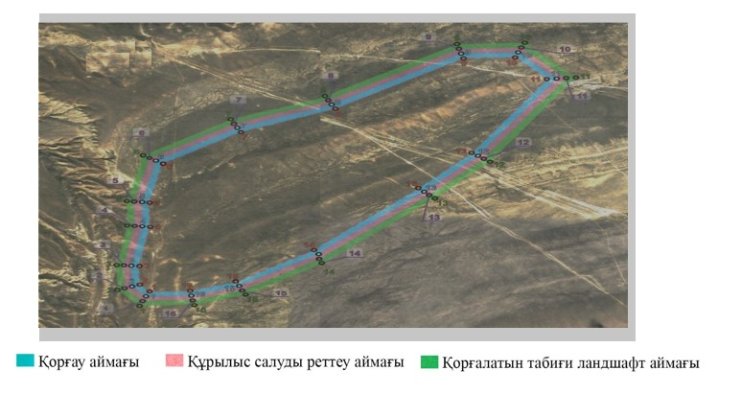

      "Қызылқала қалашығы, Ақмыш шатқалы, X - XVII ғасырлар" тарих және мәдениет ескерткішінің қорғау аймағының, құрылыс салуды реттеу аймағының және қорғалатын табиғи ландшафт аймағының шекараларының картасы

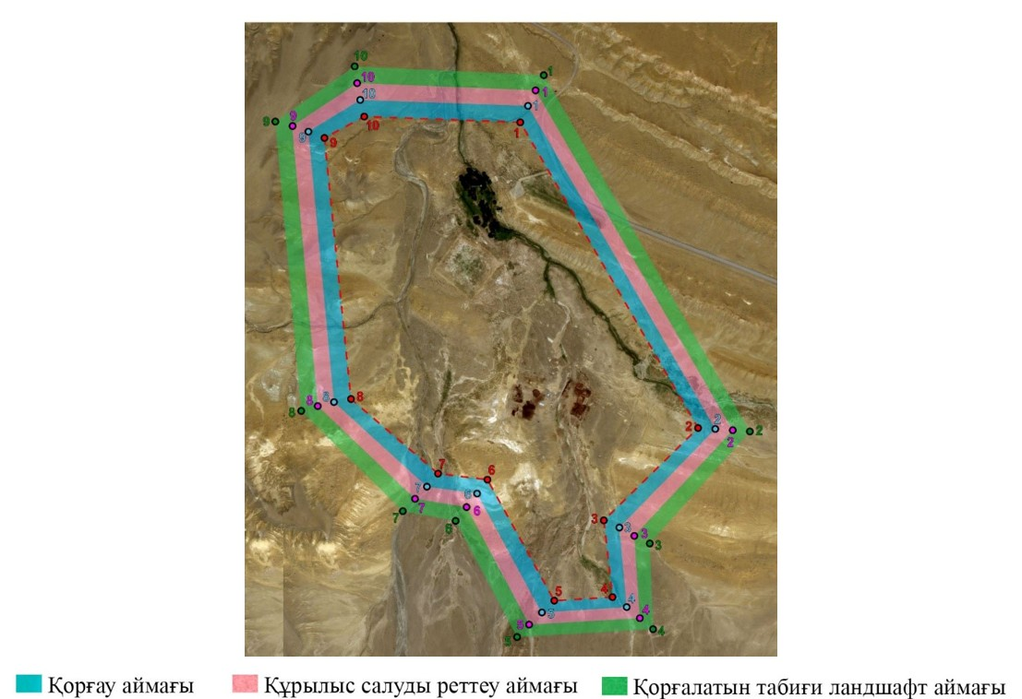

|  |  |
| --- | --- |
|  | Маңғыстау облысы әкімдігінің |
|  | 2024 жылғы 24 қыркүйектегі |
|  | № 195 қаулысына 3 қосымша |

**Маңғыстау облысының Мұнайлы ауданында орналасқан тарих және мәдениет ескерткіштерінің қорғау аймақтарының, құрылыс салуды реттеу аймақтарының және қорғалатын табиғи ландшафт аймақтарының шекаралары**

|  |  |  |  |  |  |  |  |
| --- | --- | --- | --- | --- | --- | --- | --- |
| № | Тарих және мәдениет ескерткішінің атауы | Тарих және мәдениет ескерткішінің түрі | Тарих және мәдениет ескерткішінің орналасқан жері | Тарих және мәдениет ескерт кішінің алаңы, гектар | Қорғау аймағының алаңы | Құрылыс салуды реттеу аймағының алаңы | Қорғалатын табиғи ландшафт аймағының алаңы |
| 1 | Бердібек некрополі, XVIII ғасыр - XX ғасырдың І жартысы | ансамбль мен кешен | Ақтау қаласынан солтүстік-шығысқа қарай 19,5 шақырымда | 0,02 | 36695,79 м2 | 39435,99 м2 | 41792,78 м2 |
| 2 | Нұрмағанбет некрополі, ХХ ғасырдың басы | ансамбль мен кешен | Баянды ауылынан солтүстікке қарай 35 шақырымда | 0,4 | 0,7 га | 0,7 га | 0,7 га |

      Ескертпе:

      аббревиатуралардың толық жазылуы:

      м2 – шаршы метр

      га – гектар

      "Бердібек некрополі, XVIII ғасыр - XX ғасырдың І жартысы" тарих және мәдениет ескерткішінің қорғау аймағының, құрылыс салуды реттеу аймағының және қорғалатын табиғи ландшафт аймағының шекараларының картасы

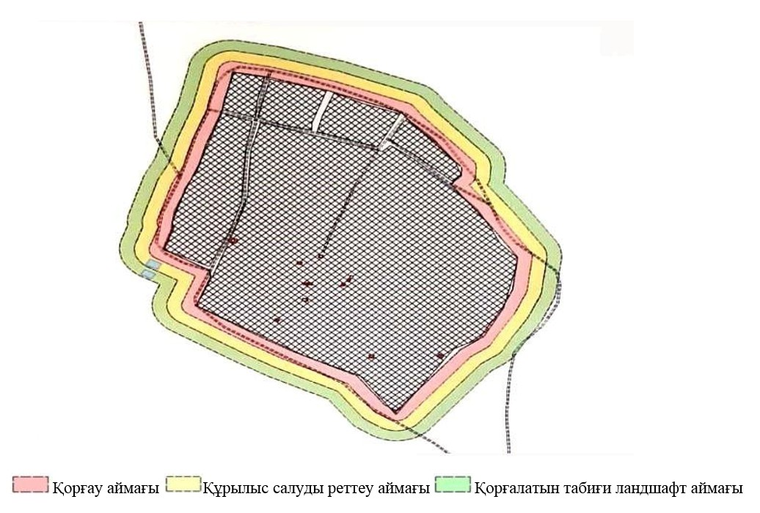

      "Нұрмағанбет некрополі, ХХ ғасырдың басы" тарих және мәдениет ескерткішінің қорғау аймағының, құрылыс салуды реттеу аймағының және қорғалатын табиғи ландшафт аймағының шекараларының картасы

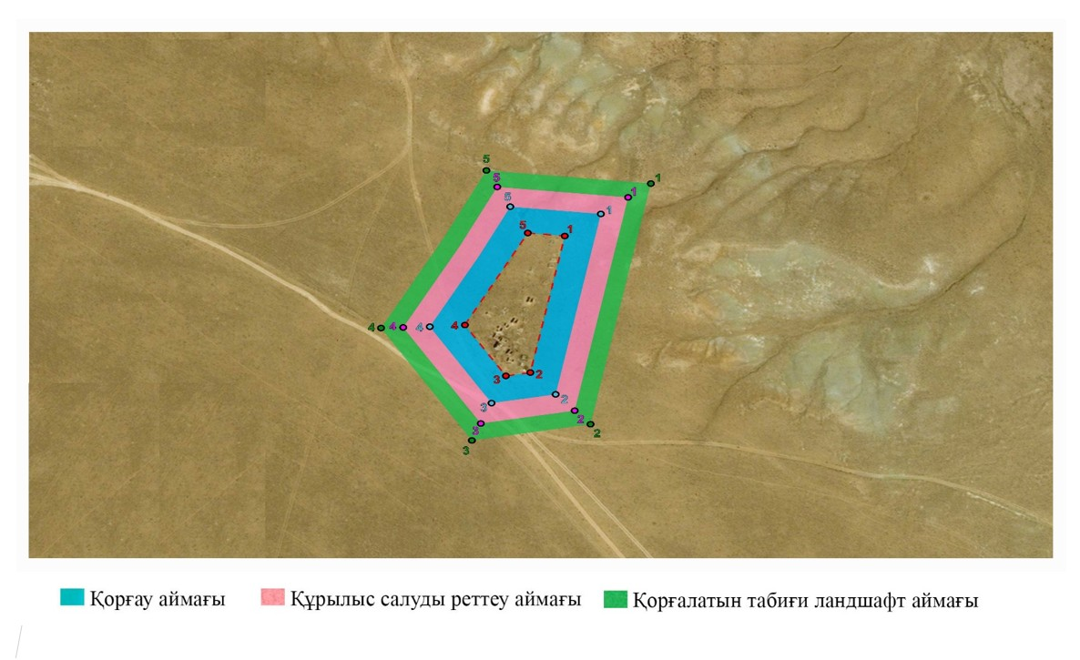

|  |  |
| --- | --- |
|  | Маңғыстау облысы әкімдігінің |
|  | 2024 жылғы 24 қыркүйектегі |
|  | № 195 қаулысына 4 қосымша |

**Маңғыстау облысының Түпқараған ауданында орналасқан тарих және мәдениет ескерткіштерінің қорғау аймақтарының, құрылыс салуды реттеу аймақтарының және қорғалатын табиғи ландшафт аймақтарының шекаралары**

|  |  |  |  |  |  |  |  |
| --- | --- | --- | --- | --- | --- | --- | --- |
| № | Тарих және мәдениет ескерткішінің атауы | Тарих және мәдениет ескерткішінің түрі | Тарих және мәдениет ескерткішінің орналасқан жері | Тарих және мәдениет ескерт кішінің алаңы, гектар | Қорғау аймағының алаңы | Құрылыс салуды реттеу аймағының алаңы | Қорғалатын табиғи ландшафт аймағының алаңы |
| 1 | Есмамбет некрополі, ХVII - ХIХ ғасырлар | ансамбль мен кешен | Ақтау қаласынан солтүстік-батысқа қарай 25 шақырымда | 0,36 | 10881,76 м2 | 13377,54 м2 | 15869,36 м2 |
| 2 | Кетікқала қонысы, XIV ғасыр | археология | Форт-Шевченко қаласынан шығысқа қарай 800 метрде | 14,4 | 6,4 га | 6,4 га | 6,4 га |
| 3 | Қарағашты-әулие некрополі,  Х – ХIХ  ғасырлар | ансамбль мен кешен | Форт-Шевченко қаласынан шығысқа қарай 47 шақырымда | 1,43 | 1,08 га | 1,08 га | 1,08 га |
| 4 | Қалипан некрополі,  Х – ХIХ  ғасырлар | ансамбль мен кешен | Ақшұқыр ауылынан солтүстік-батысқа қарай 11 шақырымда | 1,0 | 1,0 га | 1,0 га | 1,0 га |
| 5 | Кенті - баба некрополі,  Х – ХVI  ғасырлар | ансамбль мен кешен | Форт-Шевченко қаласынан солтүстік-шығысқа қарай 55 шақырымда | 0,9 | 0,9 га | 0,9 га | 0,9 га |
| 6 | Сұлтан-үпі жерасты мешіті, некрополі және шатқалы,  Х - ХIХ ғасырлар, энеолит | ансамбль мен кешен | Форт-Шевченко қаласынан солтүстік-шығысқа қарай 57 шақырымда | 100,0 | 7,4 га | 7,4 га | 7,4 га |
| 7 | Сағындық некрополі, ХVI - ХIХ ғасырлар | ансамбль мен кешен | Форт-Шевченко қаласынан шығысқа қарай  23 шақырымда | 1,2 | 1,0 га | 1,0 га | 1,0 га |
| 8 | Үштам некрополі, Х - ХVI ғасырлар | ансамбль мен кешен | Форт-Шевченко қаласынан солтүстік-шығысқа қарай 55 шақырымда | 0,6 | 0,8 га | 0,8 га | 0,8 га |

      Ескертпе:

      аббревиатуралардың толық жазылуы:

      м2 – шаршы метр

      га – гектар

      "Есмамбет некрополі, ХVII - ХIХ ғасырлар" тарих және мәдениет ескерткішінің қорғау аймағының, құрылыс салуды реттеу аймағының және қорғалатын табиғи ландшафт аймағының шекараларының картасы

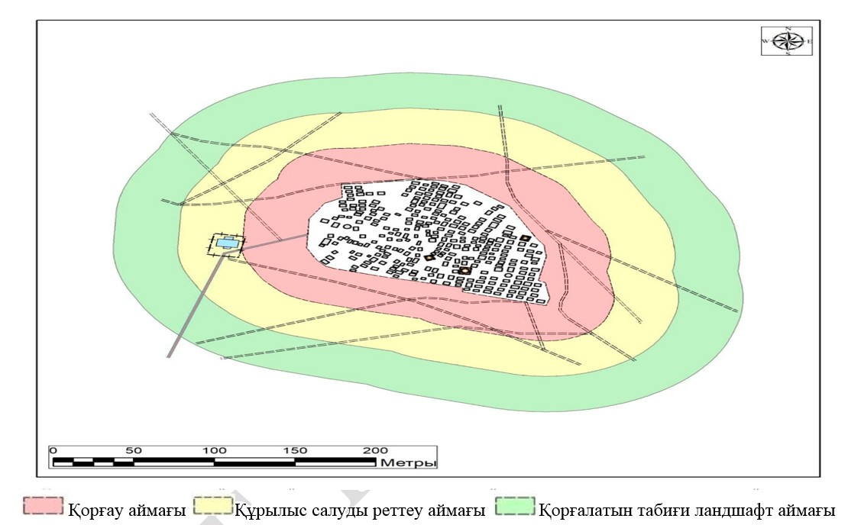

      "Кетікқала қонысы, XIV ғасыр" тарих және мәдениет ескерткішінің қорғау аймағының, құрылыс салуды реттеу аймағының және қорғалатын табиғи ландшафт аймағының шекараларының картасы

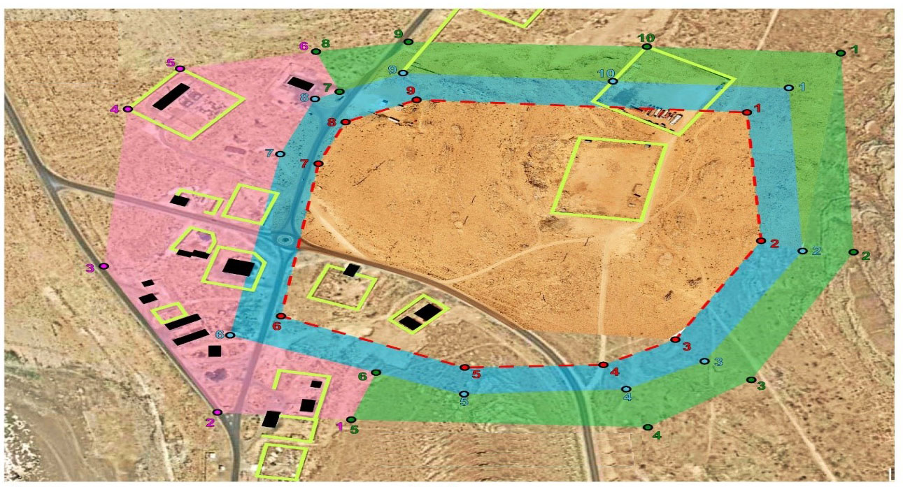



      "Қарағашты-әулие некрополі, Х - ХIХ ғасырлар" тарих және мәдениет ескерткішінің қорғау аймағының, құрылыс салуды реттеу аймағының және қорғалатын табиғи ландшафт аймағының шекараларының картасы

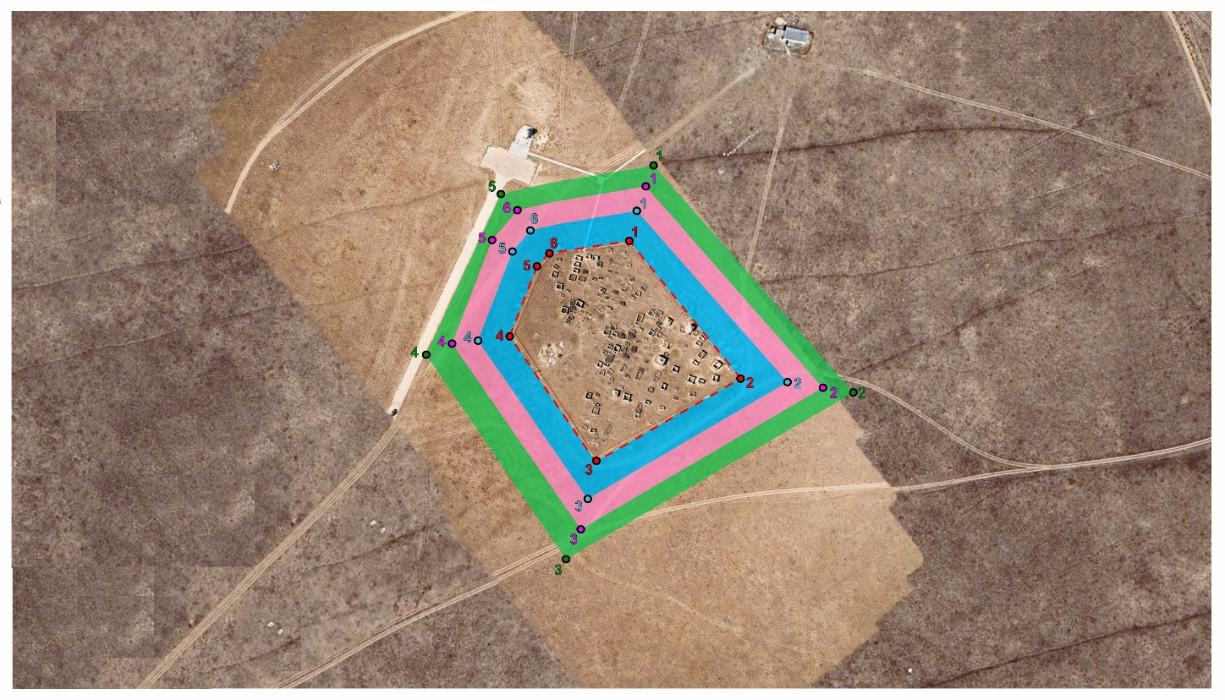



      "Қалипан некрополі, Х – ХIХ ғасырлар" тарих және мәдениет ескерткішінің қорғау аймағының, құрылыс салуды реттеу аймағының және қорғалатын табиғи ландшафт аймағының шекараларының картасы

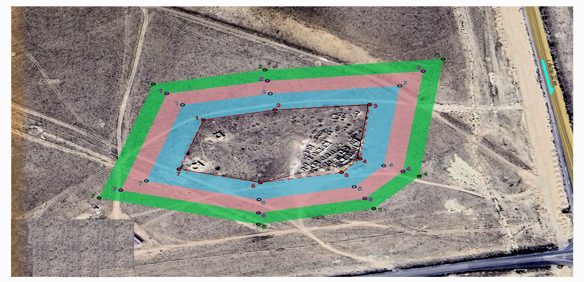



      "Кенті - баба некрополі, Х - ХVI ғасырлар" тарих және мәдениет ескерткішінің қорғау аймағының, құрылыс салуды реттеу аймағының және қорғалатын табиғи ландшафт аймағының шекараларының картасы

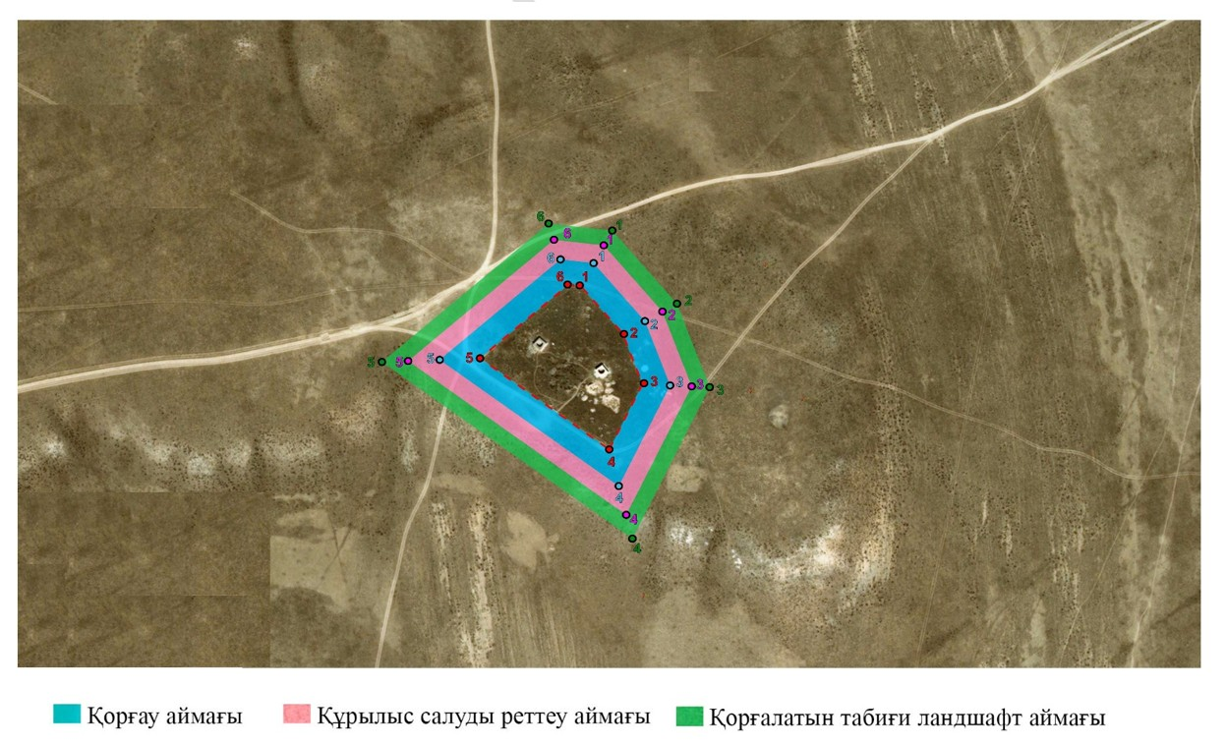

      "Сұлтан-үпі жерасты мешіті, некрополі және шатқалы, Х - ХIХ ғасырлар, энеолит" тарих және мәдениет ескерткішінің қорғау аймағының, құрылыс салуды реттеу аймағының және қорғалатын табиғи ландшафт аймағының шекараларының картасы

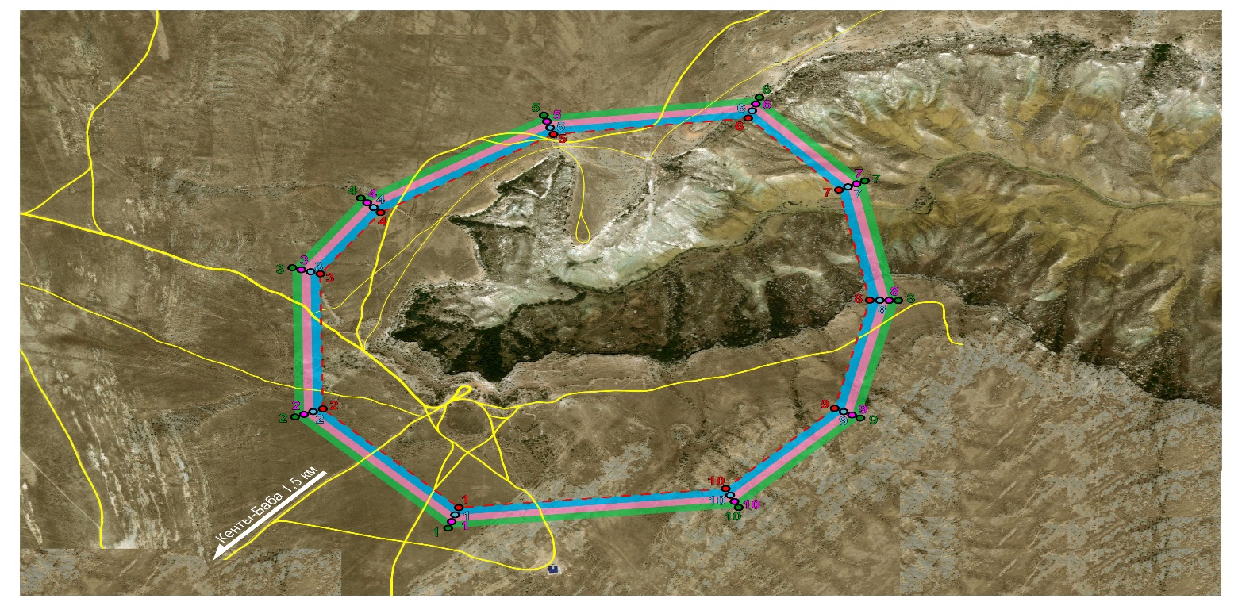



      "Сағындық некрополі, ХVI - ХIХ ғасырлар" тарих және мәдениет ескерткішінің қорғау аймағының, құрылыс салуды реттеу аймағының және қорғалатын табиғи ландшафт аймағының шекараларының картасы

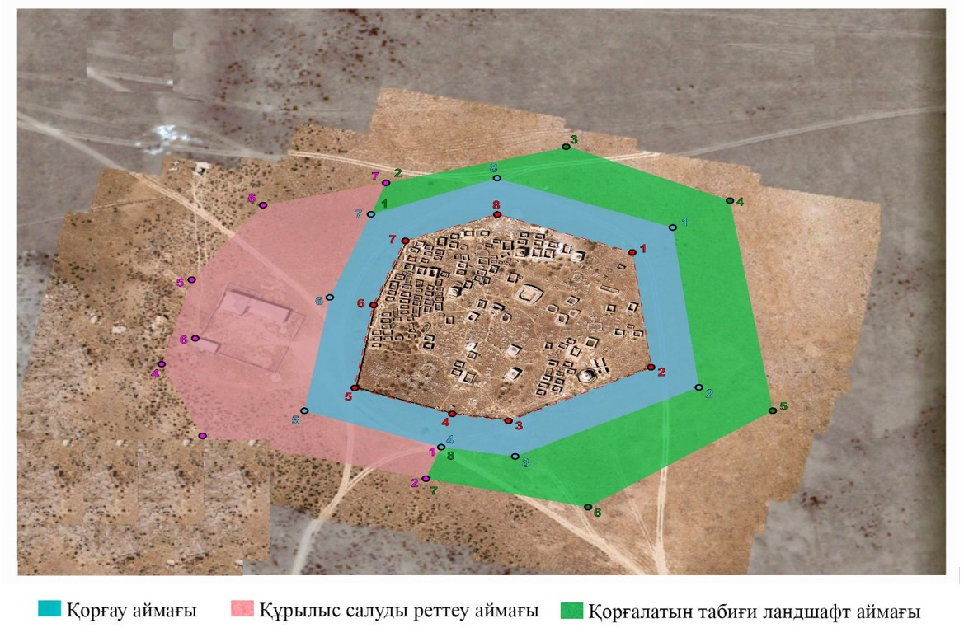

      "Үштам некрополі, Х - ХVI ғасырлар" тарих және мәдениет ескерткішінің қорғау аймағының, құрылыс салуды реттеу аймағының және қорғалатын табиғи ландшафт аймағының шекараларының картасы Қорғау аймағы Құрылыс салуды реттеу аймағы Қорғалатын табиғи ландшафт аймағы

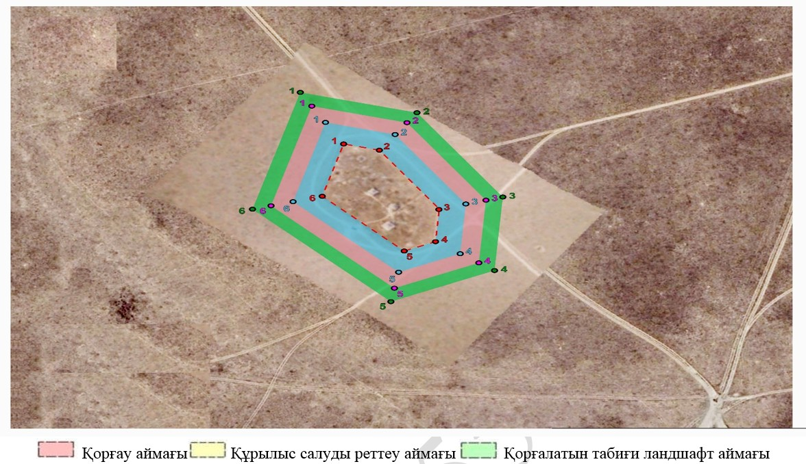

© 2012. Қазақстан Республикасы Әділет министрлігінің «Қазақстан Республикасының Заңнама және құқықтық ақпарат институты» ШЖҚ РМК